紫羅蘭品種性狀調查表
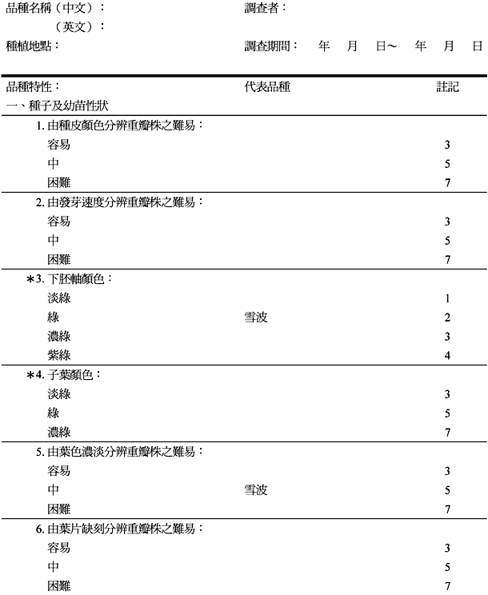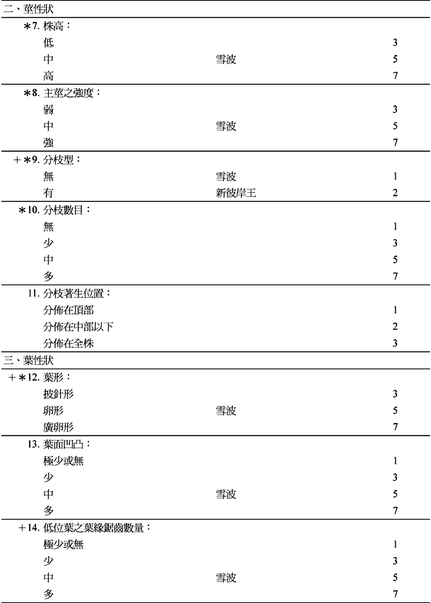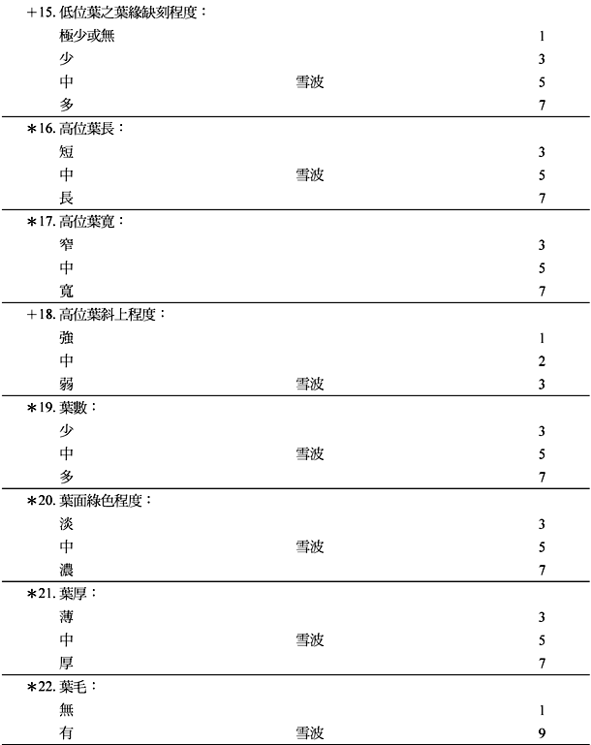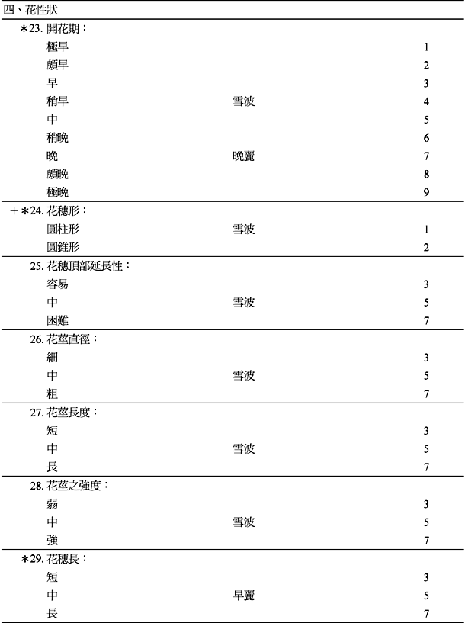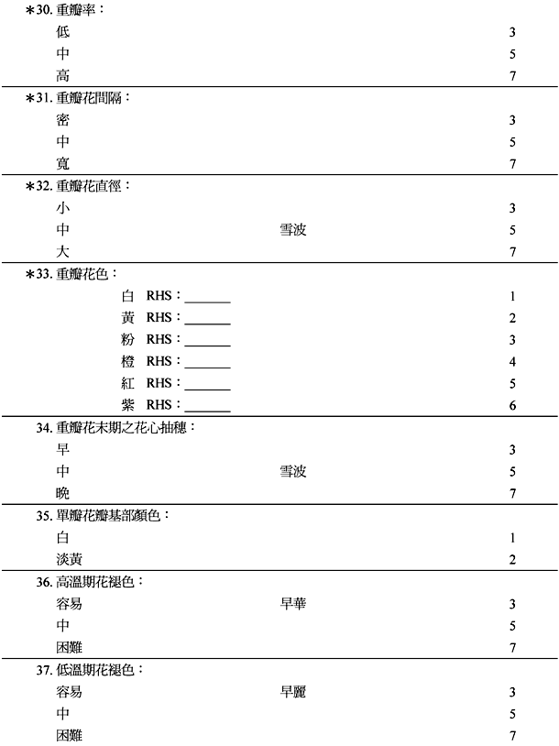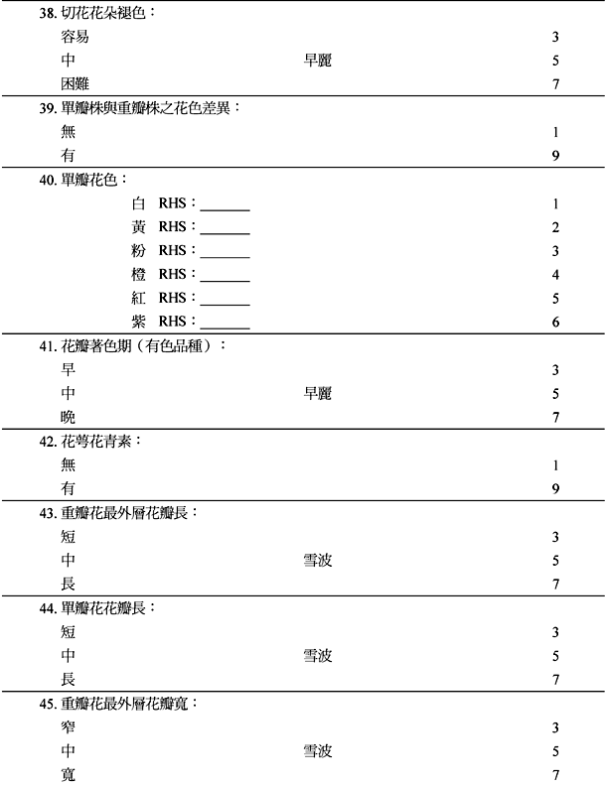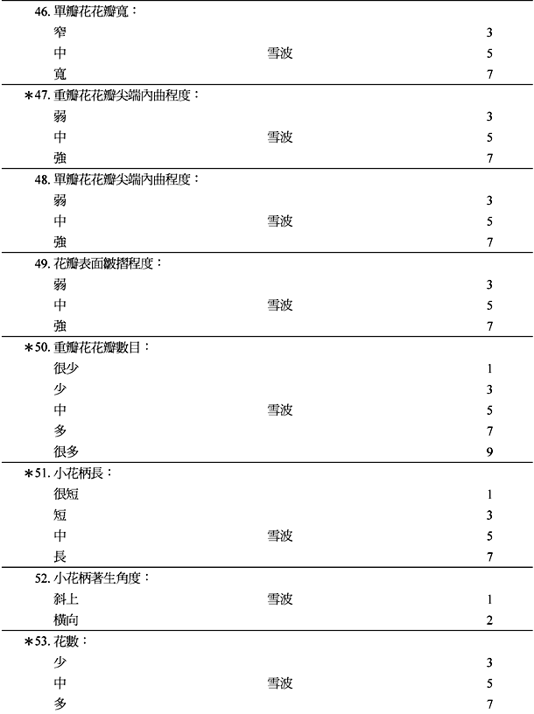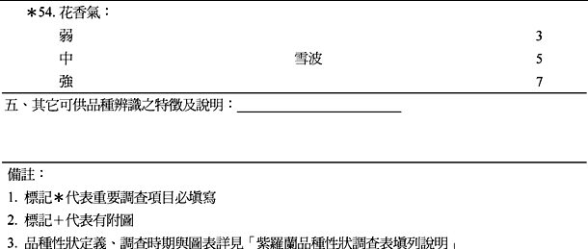

紫羅蘭品種性狀調查表填列說明
一、種子及幼苗性狀（以下性狀應於種子、子葉展開及1-2片本葉出現時調查）
性狀 |  | 定義
1. | 由種皮顏色分辨重瓣株之難易 | 種子由種皮顏色分辨重瓣株之難易。
2. | 由發芽速度分辨重瓣株之難易 | 苗期由發芽速度分辨重瓣株之難易。
＊3. | 下胚軸顏色 | 子葉展開期之下胚軸顏色。
＊4. | 子葉顏色 | 子葉展開期之子葉顏色。
5. | 由葉色濃淡分辨重瓣株之難易 | 苗期由葉色濃淡分辨重瓣株之難易。
6. | 由葉片缺刻分辨重瓣株之難易 | 苗期由葉片缺刻分辨重瓣株之難易。

二、莖性狀（以下性狀應為自然未摘心狀態下於第7-8朵花完全展開時調查）
性狀 |  | 定義
＊7. | 株高 | 地面至最頂端高度。
＊8. | 主莖之強度 | 將莖橫放時之下垂程度。
＋＊9. | 分枝型 | 附圖1，側枝長5公分達3枝以上。
＊10. | 分枝數目 | 長度達5公分以上之側枝數目。
11. | 分枝著生位置 | 分枝長出之位置。

三、葉性狀（以下性狀調查為植株開花期）
性狀 |  | 定義
＋＊12. | 葉形 | 附圖2，莖中部之成熟葉葉形。
13. | 葉面凹凸 | 莖中部之成熟葉葉面凹凸之程度。
＋14. | 低位葉之葉緣鋸齒數量 | 附圖3，重瓣株由下算起第20片葉片之葉緣鋸齒數量。
＋15. | 低位葉之葉緣缺刻程度 | 附圖4，重瓣株由下算起第20片葉片之葉緣缺刻程度。
＊16. | 高位葉長 | 最上方5片葉之平均長度。
＊17. | 高位葉寬 | 最上方5片葉之平均寬度。
＋18. | 高位葉斜上角度 | 附圖5，最上方5片葉之平均葉片角度。
＊19. | 葉數 | 所有葉片數量。
＊20. | 葉面綠色程度 | 葉片表面之綠色濃淡。
＊21. | 葉厚 | 最上方5片葉之平均厚度。
＊22. | 葉毛 | 成熟葉有無葉毛。

四、 花性狀（以下性狀於第7-8朵花完全展開時調查）
性狀 |  | 定義
＊23. | 開花期 | 從定植至第1朵花完全展開時期的早晚。
＋＊24. | 花穗形 | 附圖6，開花期之花穗形狀。
25. | 花穗頂部延長性 | 花穗頂部延長之難易。
26. | 花莖直徑 | 最上方葉至第1朵花之花莖直徑。
27. | 花莖長度 | 最上方葉至第1朵花之花莖長度。
28. | 花莖之強度 | 左右搖動之振幅。
＊29. | 花穗長 | 第1朵花枯萎時量測第2朵花至花穗頂端之長度。
＊30. | 重瓣率 | 開花期重瓣株佔全部植株之比例。
＊31. | 重瓣花間隔 | 重瓣花第1朵花枯萎時量測第5至第10朵花之5節間平均長。
＊32. | 重瓣花直徑 | 重瓣花第2或第3朵花之直徑。
＊33. | 重瓣花色 | 重瓣花完全展開時之顏色；依顏色填寫RHS色票號碼。
34. | 重瓣花末期之花心抽穗 | 重瓣花末期於花心抽出小花穗現象之早晚。
35. | 單瓣花瓣基部顏色 | 單瓣花完全展開時之花瓣底部顏色。
36. | 高溫期花褪色 | 於高溫時期花瓣褪色之難易
37. | 低溫期花褪色 | 於低溫時期花瓣褪色之難易
38. | 切花花朵褪色 | 切花採收後於室內環境下花瓣退色之難易
39. | 單瓣株與重瓣株之花色差異 | 單瓣花和重瓣花花色之差異性
40. | 單瓣花色 | 單瓣花完全展開時之顏色；依顏色填寫RHS色票號碼
41. | 花瓣著色期 | 花初開時花瓣著色之早晚
42. | 花萼花青素 | 花萼是否具有花青素
43. | 重瓣花最外層花瓣長 | 重瓣花最外層花瓣長度
44. | 單瓣花花瓣長 | 單瓣花花瓣長度
45. | 重瓣花最外層花瓣寬 | 重瓣花最外層花瓣寬度
46. | 單瓣花花瓣寬 | 單瓣花花瓣寬度
＊47. | 重瓣花花瓣尖端內曲程度 | 重瓣花花瓣尖端內曲程度
48. | 單瓣花花瓣尖端內曲程度 | 單瓣花花瓣尖端內曲程度
49. | 花瓣表面皺摺程度 | 花瓣表面皺摺程度
＊50. | 重瓣花花瓣數目 | 重瓣花第3-5朵花之平均花瓣數目
＊51. | 小花柄長 | 第5朵花之小花柄長
52. | 小花柄著生角度 | 第5朵花之小花柄著生角度
＊53. | 花數 | 第1朵花枯萎時之總開花數
＊54. | 花香氣 | 花香氣之強弱

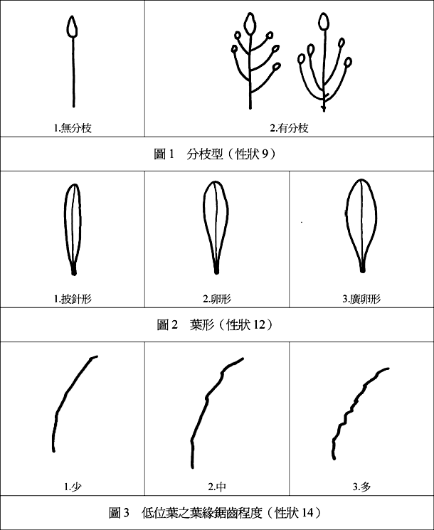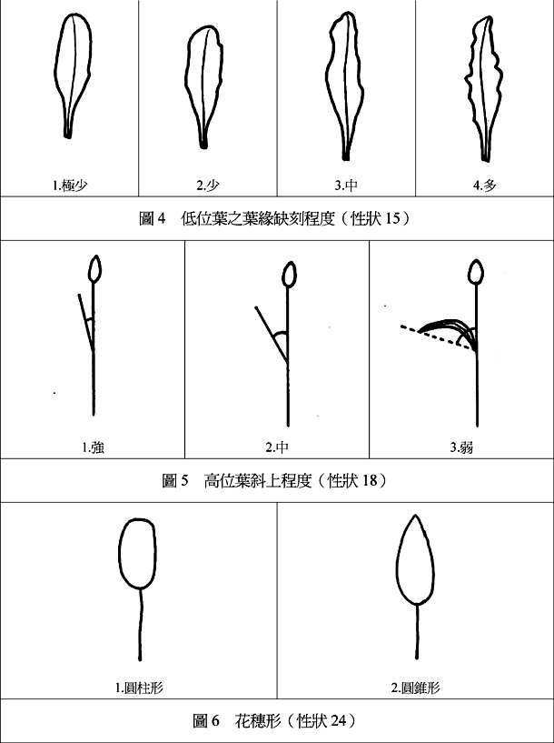

紫羅蘭
學名：Matthiola incana.
英名：Stock
科名：十字花科Brassicaceae（Cruciferae）
紫羅蘭原生於地中海沿岸，花色有紅、紫、白、黃等色，花序密集呈柱形且具有香氣。品系可分為毛葉系及光葉系。毛葉系不僅葉上具有細小絨毛，其果實、莖部也都有絨毛，光葉系則全株光滑無絨毛。另依植株特性分為高性切花種及矮性盆花種，高性切花種依品種不同又可分為不分枝性及分枝性兩種，前者種植後不會分枝或僅有1～2枝分枝，採收單一切花。後者則有分枝，切花採收時具有多枝花穗。
商業紫羅蘭品種最大的特點就是同一批種子播種後代會有單瓣和重瓣的植株出現，其比例約為1:1。其中比較早發芽、葉片比較圓的苗較有可能是重瓣株，這種性狀差異是比較的而不是絕對的，所以選苗只能提高重瓣株的比例而不能做到完全都是重瓣的植株。某些品種具有特別的外表性狀可做為分辨單重瓣株的依據，包括種皮顏色較淡的種子為重瓣、較深種子為單瓣，也有依苗期葉片顏色可分辨單重瓣的品種，重瓣株呈黃綠色，單瓣株呈深綠色。另有依本葉呈缺刻狀植株為重瓣、葉緣平滑者為單瓣之品種，可應用在單重瓣株之鑑別。
紫羅蘭之花芽分化必須靠低溫的刺激，必須植株發育約10片葉時才能感應低溫開花，開花所需的低溫程度及時間依品種而異，各品種花芽分化的臨界溫度，極早生種在23～25℃；早、中生品種為15～18℃；晚生品種在13～15℃；極晚生品種為10～13℃；這些溫度的處理期都必須在3週以上。長日環境可促使開花。晚生品種於台灣冬天種植因低溫不夠所以不會開花，以激勃素（Gibberellin Acid₄₊₇）濃度100 ppm噴施，可促進開花以利檢定。

